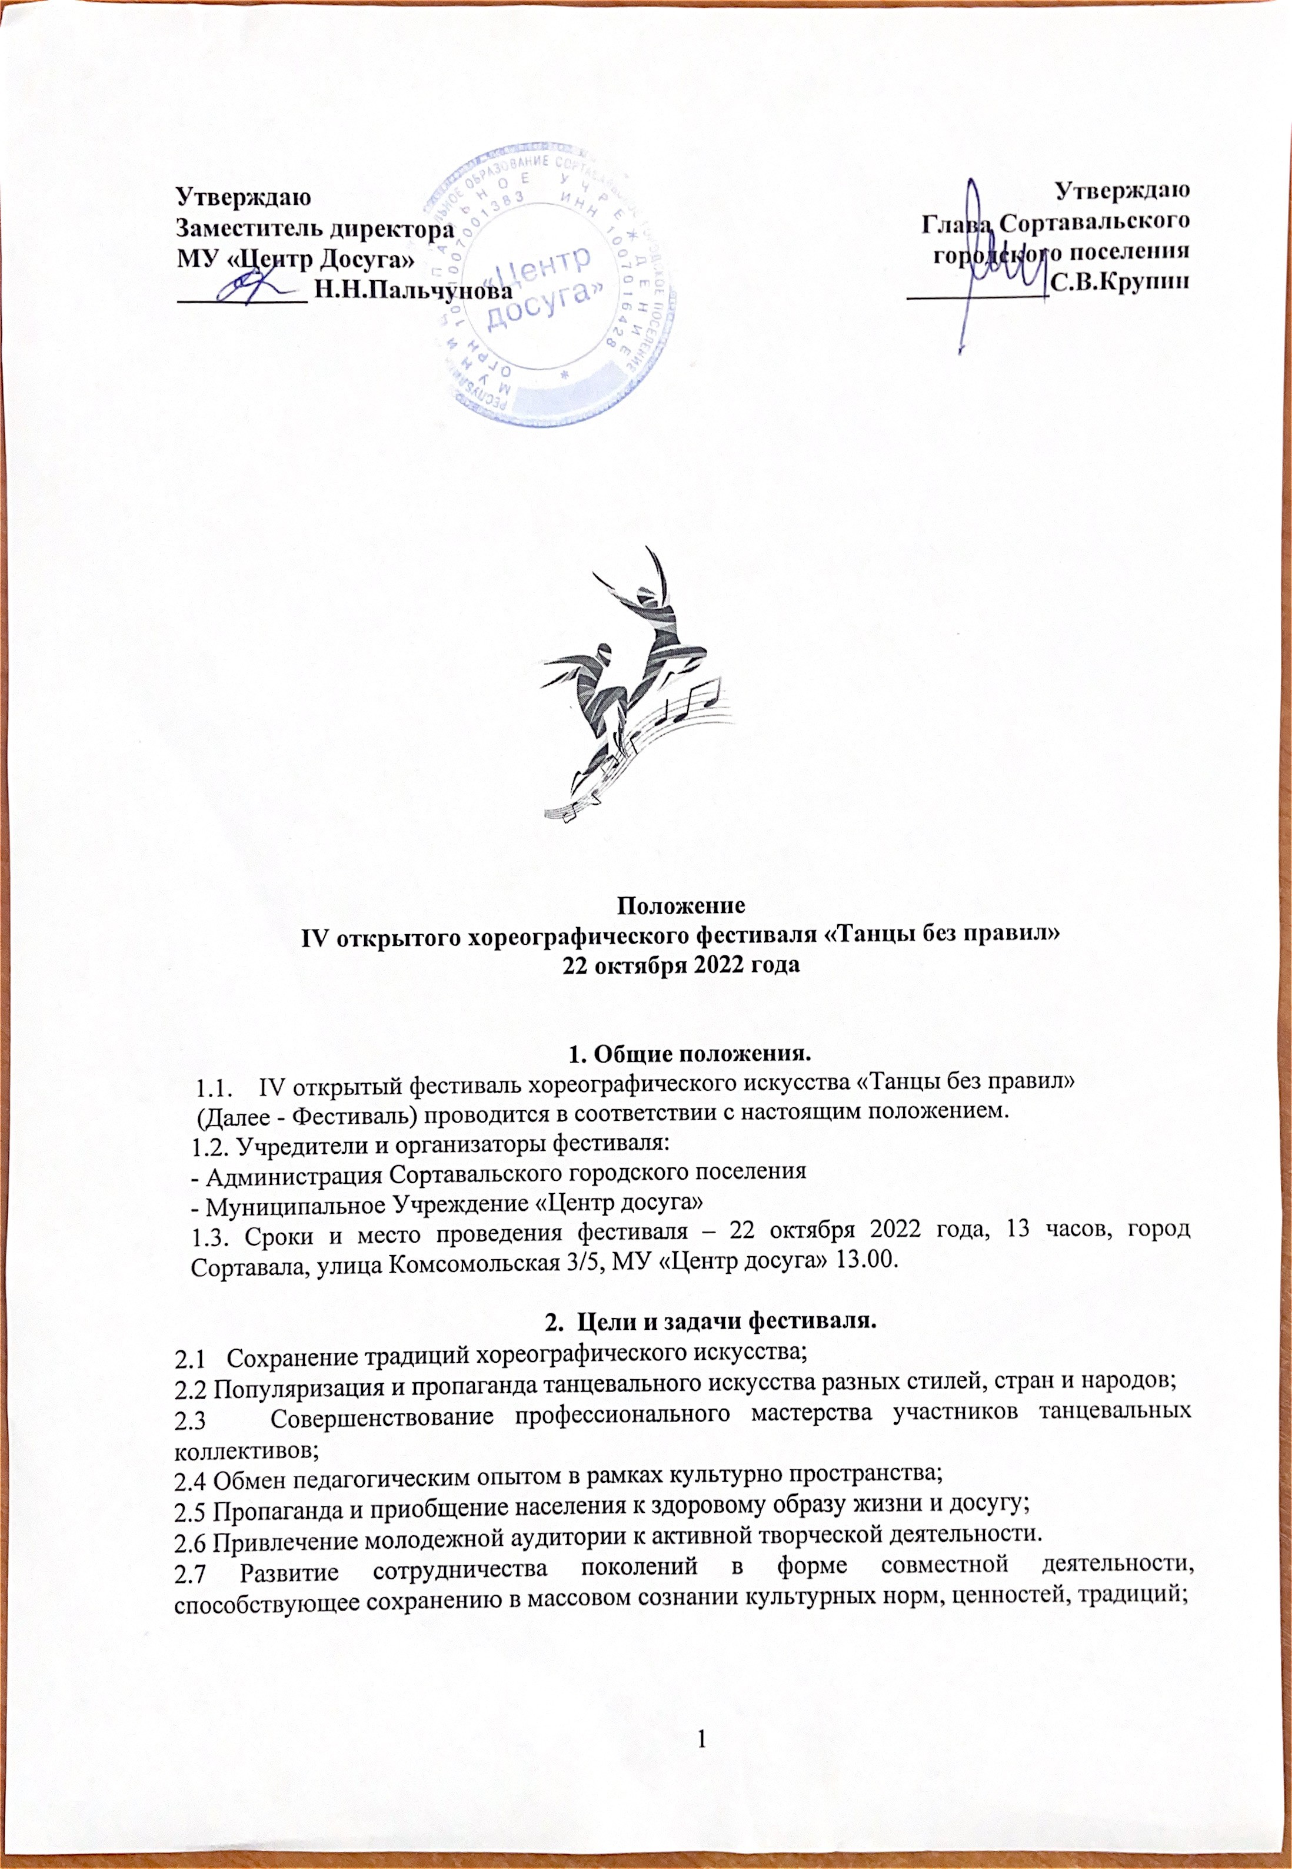

3. Условия участия и порядок проведения фестиваля.
3.1 Для участия в фестивале приглашаются хореографические коллективы, ансамбли и студии независимо от ведомственной принадлежности (школьные, Домов и Дворцов культуры, Центров дополнительного образования, отдельные исполнители)
3.2 Номинации: без ограничений
3.3 Возрастные группы:
- до 7 лет
- 7-10 лет
- 10-14 лет;
- 14-18 лет;

3.4 Коллектив (группа) представляет на Фестиваль 1 номер
3.5 Для музыкального сопровождения используются фонограммы на Флеш - носителях концертного качества.
3.6 Организатор оставляет за собой право составлять программу выступлений коллективов на основании полученных заявок.

4. Заявки.
4.1 Заявки на участие в фестивале подаются в срок до 10 октября 2022 года. е-маil: dk-sortavala@yandex.ru, тел.\факс: 8(81430) 48059, с пометкой: «Танцы без правил».
4.2 Количество заявок ограниченно.
4.3 Отправляя заявку участник дает свое согласие на обработку персональных данных.
4.4 Заявки подаются только в электронном виде в формате Microsoft Word по прилагаемой форме Приложение 1.
4.5 После поступления заявки в оргкомитет Фестиваля коллективу высылается официальное приглашение! только после при наличии факта оплаты Фестивального взноса (копия, скан чека) !

5. Награждение.
5.1. Все участники награждаются памятными дипломами.

6. Финансовые условия
6.1. Финансовые расходы на организацию Фестиваля – осуществляется из средств Учредителя и Организатора фестиваля.
6.2. Расходы, связанные с питанием и проездом участников до места проведения Фестиваля и обратно, несёт направляющая сторона.
6.3. В стоимость орг. взноса входят расходы на рекламную, сувенирную и наградную
продукцию
6.4 Организационный взнос: до 10 человек -1500 рублей с коллектива
от 10 чел. до 20 чел. -2000 рублей с коллектива
от 20 человек 2500 рублей с коллектива

6.5 Если коллектив представляет более одной группы, организационный взнос необходимо
перечислить отдельно за каждую группу, участвующую в Фестивале.
6.6 Реквизиты для перечисления Орг. взноса: Приложение 2

7.Технические характеристики сцены
7.1 Ширина- 5,5 метров
Глубина-5,5 метров

8. Оргкомитет фестиваля
8.1 Оргкомитет фестиваля формируется из представителей учредителей и организаторов проекта.
8.2 Оргкомитет фестиваля осуществляет общее руководство, а также:
- разрабатывает и утверждает Положение о фестивале
- определяет порядок выступлений и утверждает сценарий Фестиваля
- составляет смету расходов
- решает вопросы финансирования
- является непосредственным наблюдателем и организатором процесса проведения фестиваля
- следит за соблюдением регламента фестиваля
- готовит место проведения фестиваля, контролирует наличие необходимого оборудования
- имеет право включать в программу фестиваля дополнительные мероприятия, корректировать сроки проведения фестиваля.

9. Контакты

Дмитриева Вера Сергеевна - специалист МУ «Центр досуга» г. Сортавала - тел. +79214671050

Румянцева Ксения Эммануиловна – специалист МУ «Центр досуга» г. Сортавала тел.+79214544760

